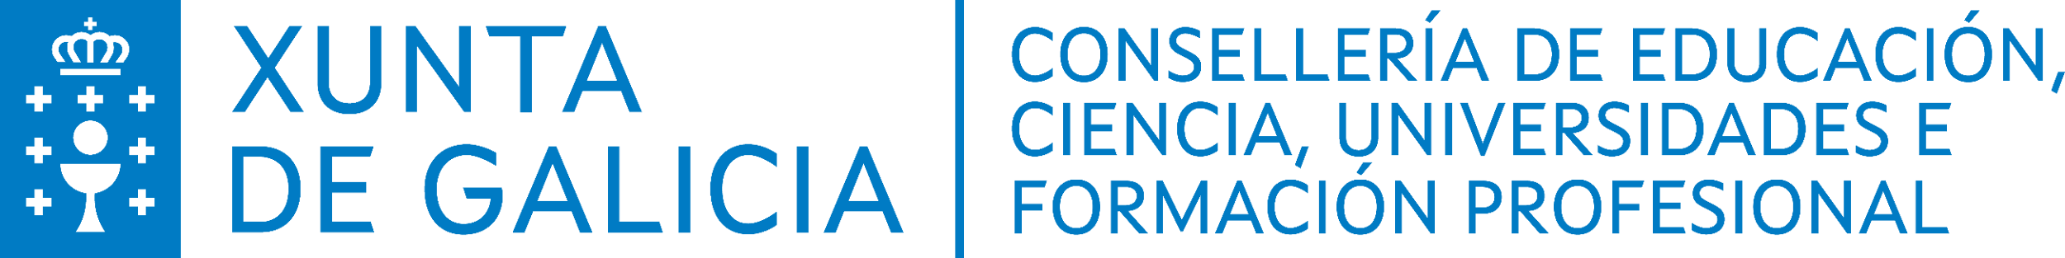 | IES RICARDO MELLA  PFPP POLOS CREATIVOS

MEMORIA DE POLOS CREATIVOS NO IES RICARDO MELLA
2024 / 2025

O Polo Creativo no IES Ricardo Mella
(V2406099) - Liña de traballo – itinerario: Competencia didáctica

Nesta curso escolar o grupo estivo formado pola coordinadora e 6 membros que traballamos en distintas actividades que se mostran a continuación:

  - Actividade 1: Dereitos humanos
Esta actividade é o proxecto central dos Polos (que ten previsión de continuidade o ano que vén). O obxectivo principal é dar ao coñecer a Carta dos Dereitos Humanos á comunidade educativa. Así, vertébrase en dúas partes centrais:
    - Coñecemento dos dereitos humanos
Isto realizouse coa creación dun xogo e dun mapa.
O xogo trátase de relacionar o dereito coa imaxe que o representa. As imaxes foron debuxadas polo alumnado máis adulto (axunto algúns dos debuxos). O profesorado imprimiu e cortou os dereitos en madeira (o alumnado simplificou a redacción para facela máis curta pero co mesmo sentido) e, para concluír, cortaremos madeira para pegar os debuxos e poder completalo xogo. As regras foron redactadas polos rapaces.
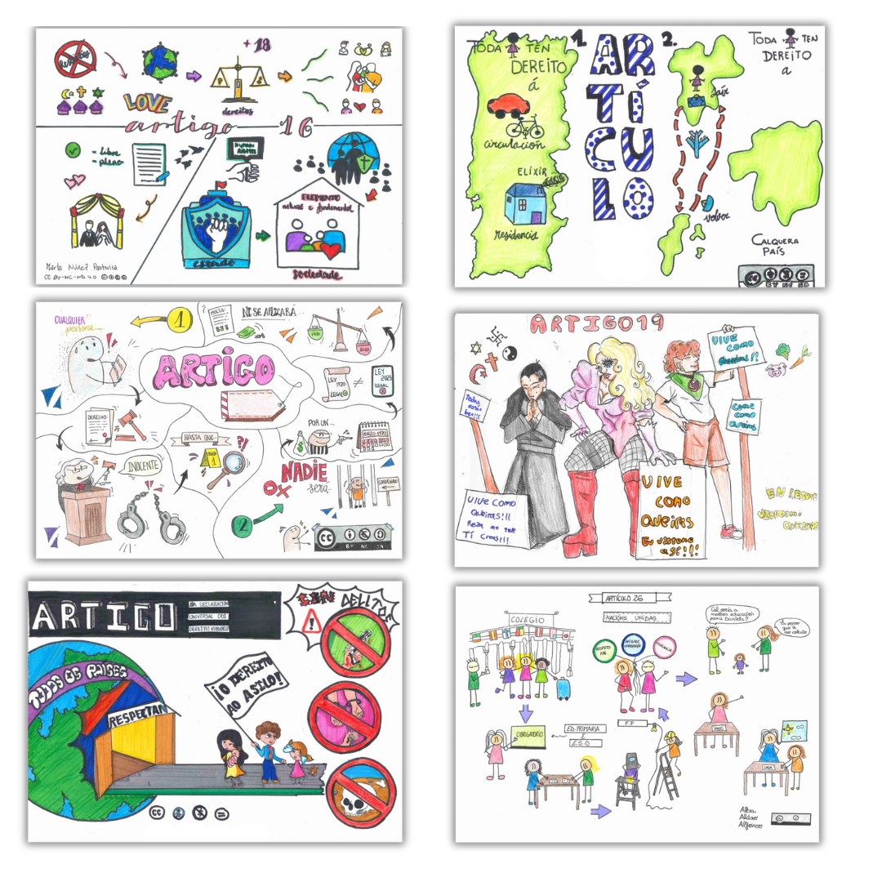
O mapa imprimímolo en cartón reciclado e a profesora de tecnoloxía co seu alumado fará as conexións para que sexa interactivo con cada dereito. Aínda que non hai mostra final, o alumnado fixo prácticas para poder facelo. Prevése que se fará en xuño.
EVIDENCIA
    - Vinculación dos dereitos con commemoración e día de especial relevancia.
Exemplos desta actividade:
- Este ano celebrouse os 600 anos da chegada do pobo xitano. No noso centro hai unha elevada porcentaxe de rapazada deste etnia, polo que, evidéncianse máis os prexuízos que sofren por parte da sociedade, sobre todo as mulleres xitanas vinculadas á educación. É dicir temos a seu testemuño real paraa visibilidar a problemática.
Así que decidimos, contando coa involucración do alumnado xitano conmemorar ese chega e vinculalo ao dereito 16 no referente a ter dereitos sen restricción de raza. Fixemos chaveiros, pins de fieltro das cores da bandeira gravado coa data da conmemoración.
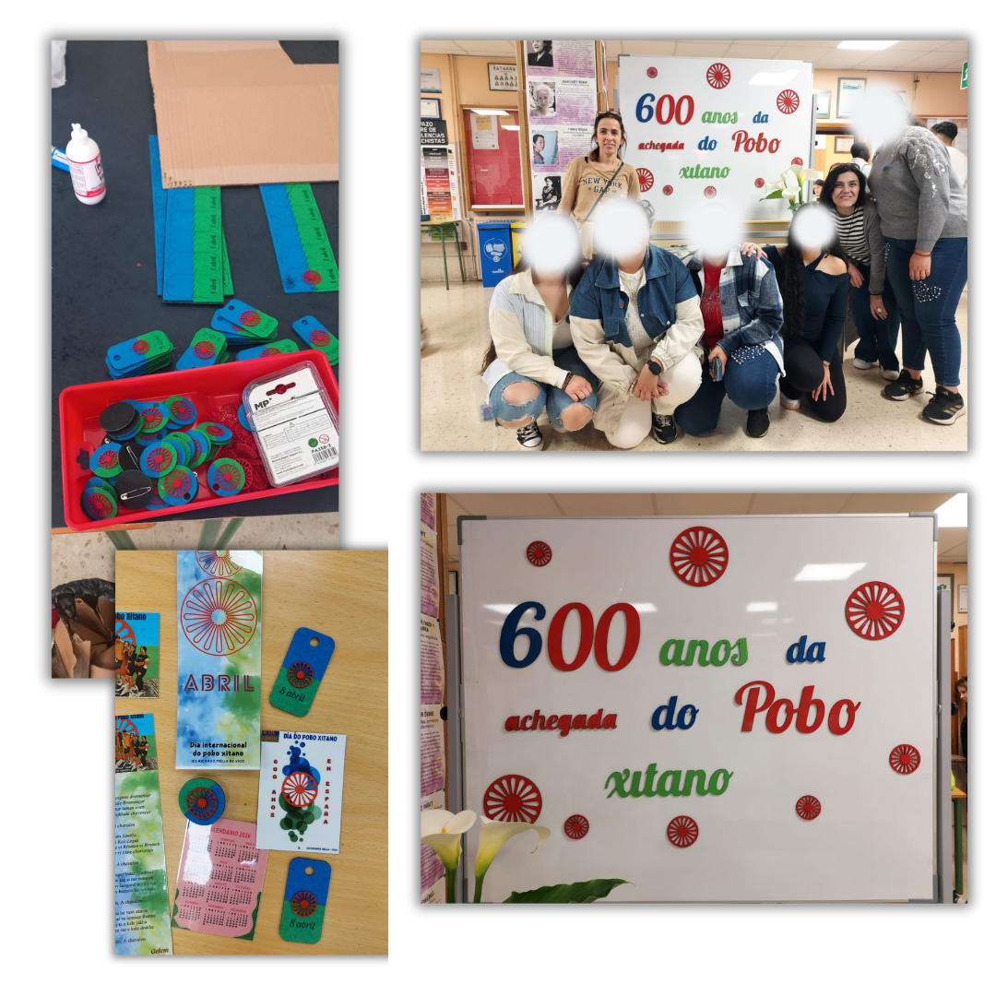
- O días das letras galegas foi aproveitado tamén para reividicar dereitos. Para isto, creamos (xunto co equipo de normalización) dous “fotocall” e preparamos varias cancións (vinculando tanto alumnado como os profesores). Como se pode ver na evidencia:
- Un dos vídeos do alumnado: https://www.canva.com/design/DAGoqRcudDU/H1PvI5VWJFYIwWZGiNS1Mw/watch?utm_content=DAGoqRcudDU&utm_campaign=designshare&utm_medium=link2&utm_source=uniquelinks&utlId=h508d2ab1ec
- Un dos vídeos do profesorado: https://www.canva.com/design/DAGoqRatKfc/spviK0VniE-_xgw5tzeOwQ/edit?utm_content=DAGoqRatKfc&utm_campaign=designshare&utm_medium=link2&utm_source=sharebutton
- Vinculación co día contra o acoso á comunidade LGBT+ (en colaboración con igualdade). A actividade consiste en sensibilizar ao alumnado, así eles tiveron que por na pel dunha persoa que ten un coñecido (nai, pai, amigo ou eles mesmos…) que sobren acoso por pertencer o colectivo que crear unha carta de apoio e empetía. O título é “carta para a resistecia”. Estas foron expostas na árbore da biblioteca.
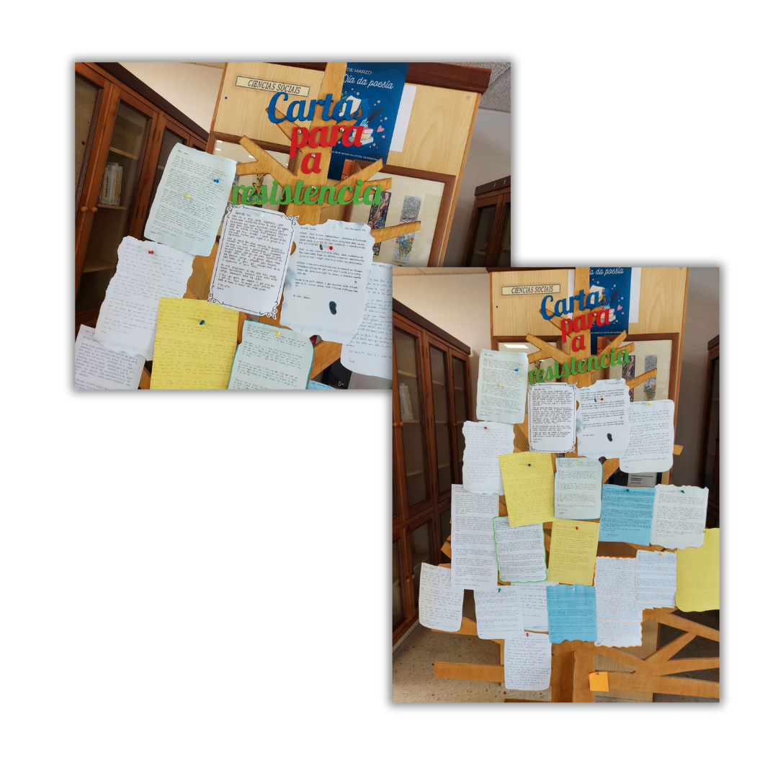
  - Actividade 2: A biblioteca
Esta actividade ten que ver coa accesibilidade do centro. Así, centránomos neste curso nun único espazo: a biblioteca. Esta accesibilidade e embellecemento ten que ver coa necesidade de facer máis visible atopar os libros. Por iso, creamos os carteis máis visibles e actualizados coa nova organización do espazo. Tamén se prevé como traballo futuro crear un buzón de suxestións en madeira. Xa temos o arquivo.
Contribuímos asemade na organización de talleres nos recreos. Por exemplo, pola semana do libro, fixemos “libros de peto” ou “mascaras de entroido” para os cales cortamos o material coa láser (axilizando o traballo).
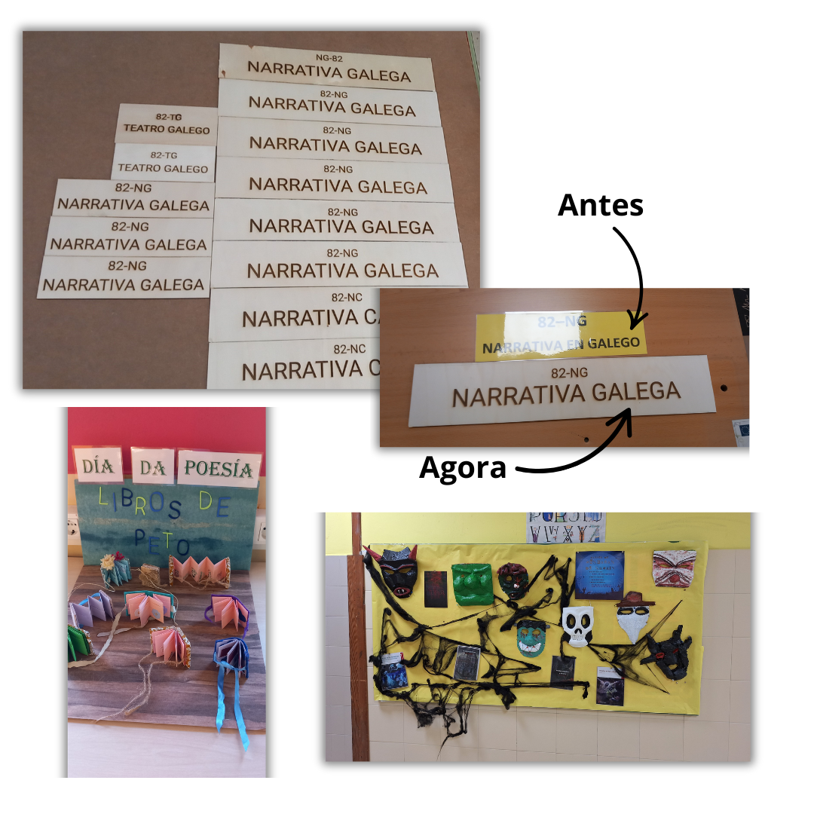

  - Aula Virtual de Polos
Dende o inicio de curso creouse a aula virtual de Polos e tamén a física (distribuíndo os espazos). A virtual alberga a información necesaria para usar o material de Polos (instruccións) e os proxectos feitos. Tamén hai un oco para “ideas futuras”.
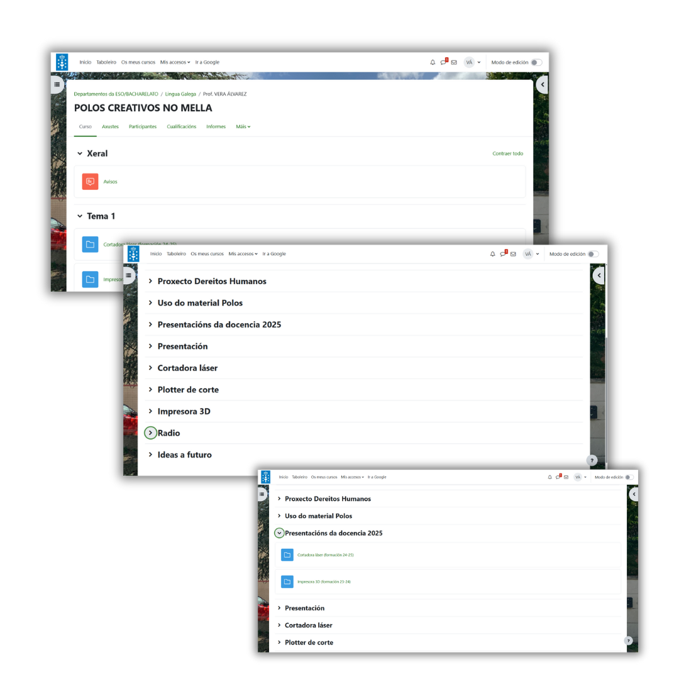
  - Actividade 3: uso dos recursos dos polos
Á par que traballamos cada proxecto descrito, quixemos darlle utilidade a maior parte do material e crear o noso propio. Aquí van exemplos

Evidencia 1: uso dos robots. O alumnado de bacharelato, baixo a supervisión do profesorado, montou os robots máis avanzados e programounos para desenvolver unha competición.

Video montaxe:

Evidencia 2: feira de ciencias. A bilbioteca convocou unha feira de ciencias no mes das ciencias; onde o alunmado experiementa coa ciencias. Así, o equipo Polos axudou na súa montaxe facilitanto ferramentas e como experimento creamos a montaxe dun dos robots. Así o alumando de ESO puido construír e probalo robot durante ese día.
Vídeo:
https://www.canva.com/design/DAGoqXvmpzY/69ozUHoI0JH9bZ1PPneUcA/edit?utm_content=DAGoqXvmpzY&utm_campaign=designshare&utm_medium=link2&utm_source=sharebutton

Evidencia 3: o alumando de 1º bacharelato deseñou un chaveiro para a impresora 3D e logo imprimírono.
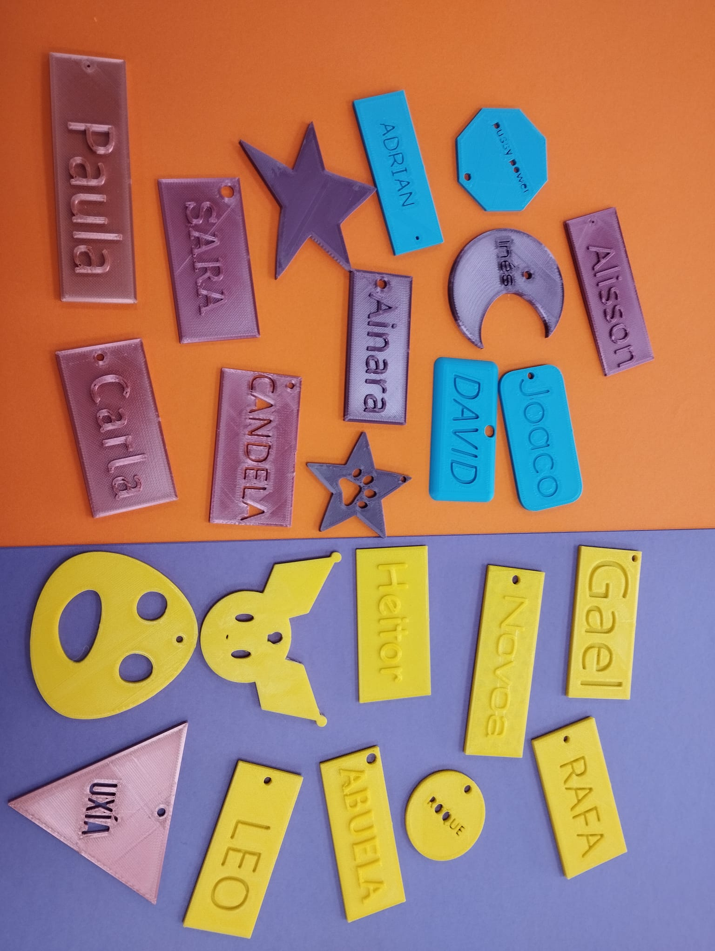
Evidencia 4: o equipo da radio do centro creou un cartel para promocionar a participación.
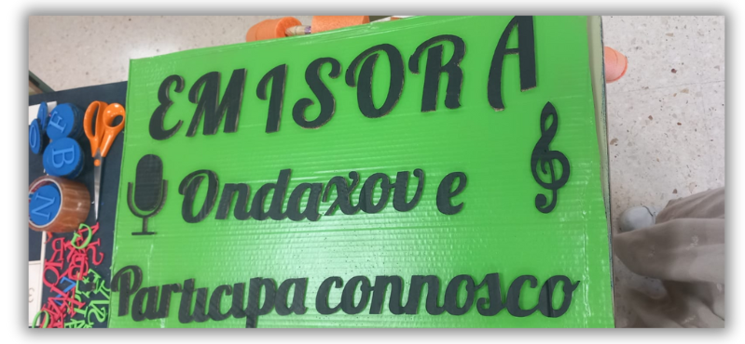

Evidencia 5: durante o entroido, o alumnado profundizou nos seus coñecementos no Entroido galego creando as súas propias máscaras (a man) ou feitas coa cortadora láser.
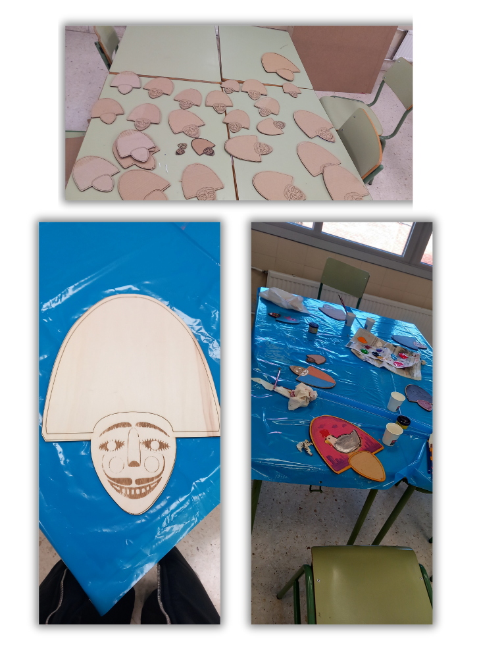
Evidencia 6: O gran concurso do formigón. Despois de anunciada a convocatoria do concurso, decidimos presentarnos a través dos Polos Creativos do centro. Así a clase de 1º bacharelato de ciencias co material dos Polos e o proporcionado no concurso fixo a invetigación pertinente e o propio formigón. Gañámolo 3º premio (a entrega será o 13 de xuño, por iso non axuntamos fotos do premio).
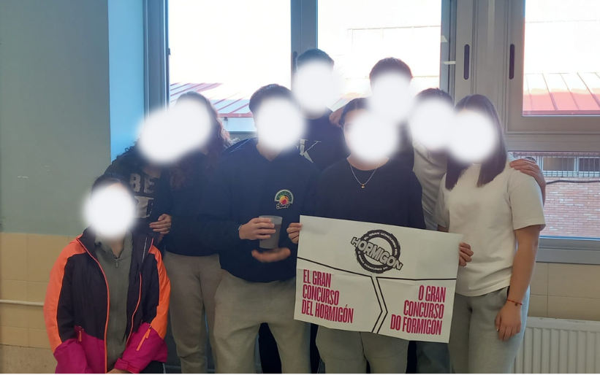

Evidencia 7: impresión na 3D de órganos e células.
